**测试环境**：MT7628A小卡模块，T5204EWM-OM VER.A 底板。

**测试需求**：测试MT7628A模块引到底板的MDIO,MDC这两个管脚是否可以作为GPIO脚来控制。

**硬件连线图**：

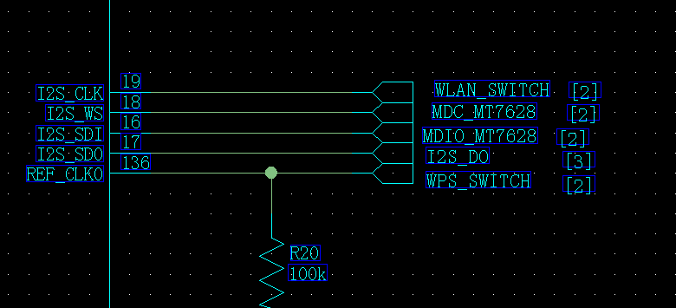

**管脚复用图**：

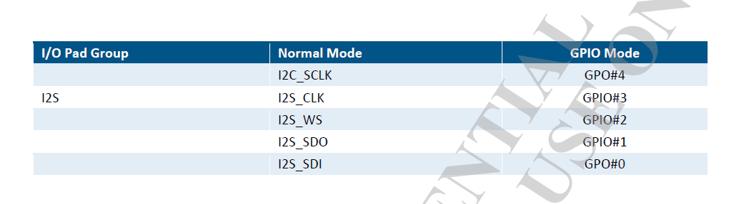

我们所要测试的就是MDC_MT7628和MDIO_MT7628这两个脚，这两个脚对应芯片的就是I2S_WS和I2S_SDI脚，分别是GPIO2和GPIO0。

**测试步骤**：

reg s 0 （设置寄存器基地址switch register base addr to system register 0xb0000000）

reg w 60 40 （GPIO_MODE1寄存器设为0x40，即7:6位I2S_MODE设为1即GPIO模式）

此时若用万用表去测这两个脚，会发生电压在0-3.3V间飘动，因为此时管脚浮空。

gpio l 0 0 4000 0 1  4000    （将GPIO 0引脚拉高）

此时用万用表去测GPIO0，会测出电压为3.3v附近。

gpio l 0 4000 0 1 0 4000   （将GPIO 0 引脚拉低）

此时用万用表去测GPIO0，会测出电压为0v附近。

gpio l 2 0 4000 0 1  4000    （将GPIO 2引脚拉高）

此时用万用表去测GPIO2，会测出电压为3.3v附近。

gpio l 2 4000 0 1 0 4000   （将GPIO 2引脚拉低）

此时用万用表去测GPIO2，会测出电压为0v附近。

**测试注意点：**

gpio l 的作用是将指定脚设为GPIO输出模式，并控制输出电平。

gpio g <gpio_num> 的作用是使指定脚设为GPIO输入模式，并读输入电平。

**切记**：不可在gpio l 写后再对该脚用gpio g读，因为gpio g读的电平是设为输入状态后的输入电压，并非为之前gpio l写后的输出电压。正确的测量方式可以采用写后用万用表或者示波器测，或者也可以改gpio内核模块代码，使得打印管脚状态寄存器GPIO_DATA0的值来观察。